1.登录

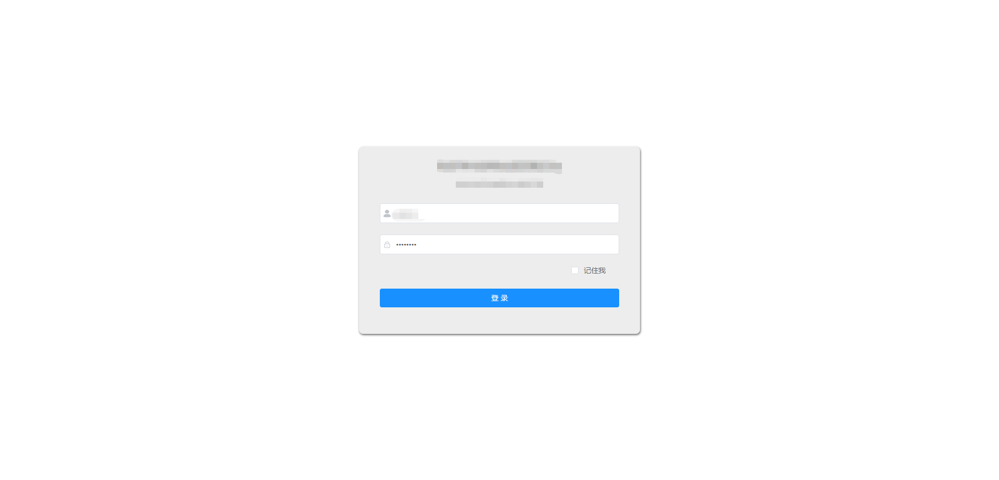

2.模块创建及编辑

    模块名称也是左边菜单中的名字，而链接地址则是此菜单的上级菜单；如果支持附件选择是，则会多出一个附件管理功能；本系统支持多种类型的字段：整数、小数（适用金额、税率等）、文本框、文本域、大文本域、下拉框、性别、是否、有误、日期、日期时间及附件，其中下拉框为外键关联，可提前通过模块管理创建枚举数据，再在此处设置字段时选择下拉框，关联表单及关联字段即可选择枚举表。

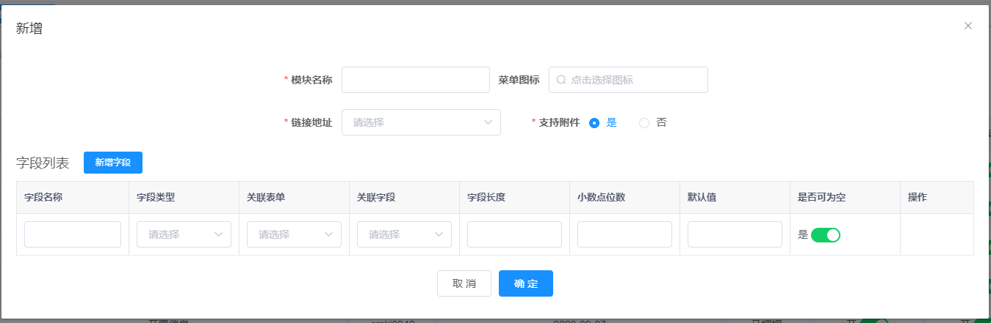

3.模块表单字段

可对已创建的字段进行排序、插入/编辑字段等

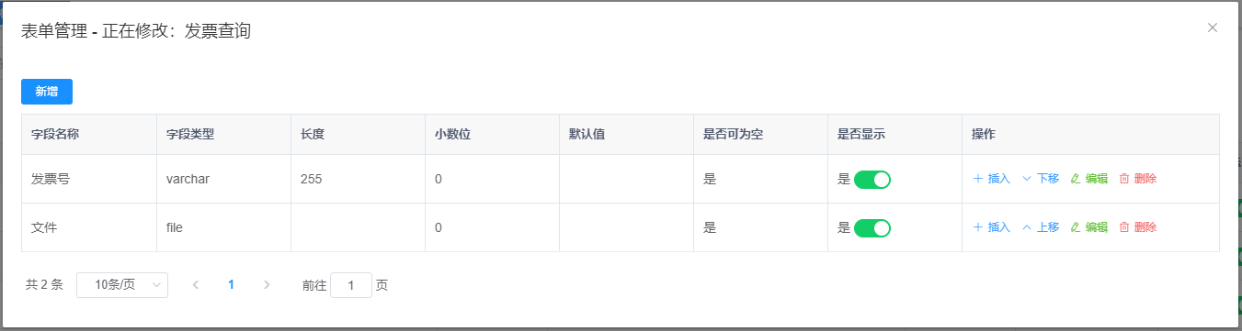

4.模块计算公式

若表单内定义了多个整数或小数字段，且希望它们之间存在一定的计算关系，则可在此处进行配置，在配置完成后，某些字段则无需填写，可由其他字段计算得出

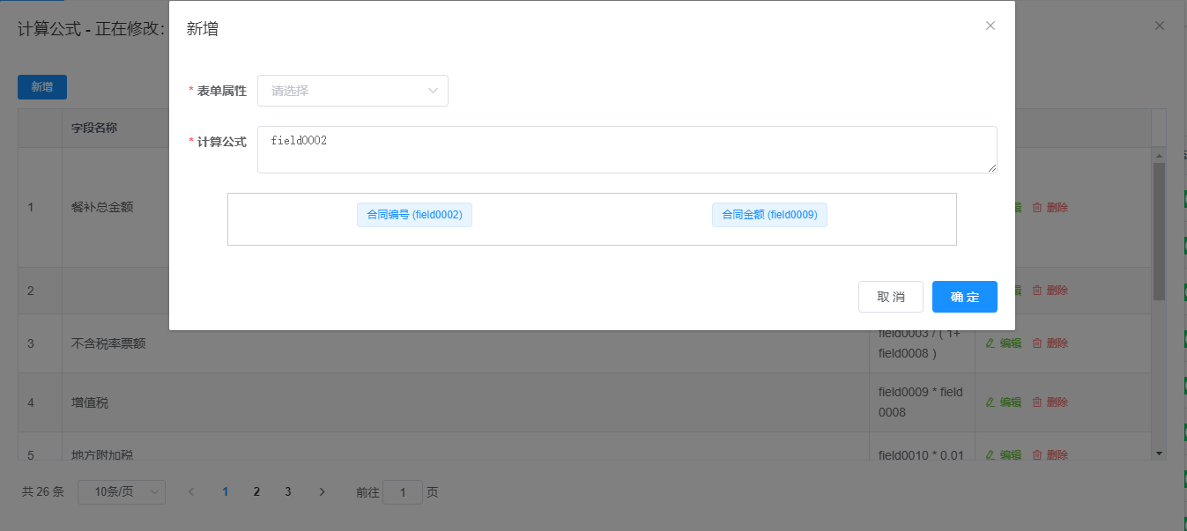

5.模块自定义查询项

设置页面条件查询，方便用户快速查询列表数据，若查询条件为日期，则展现形式为日期范围，若查询条件为系统人员，则展现形式为下拉列表。

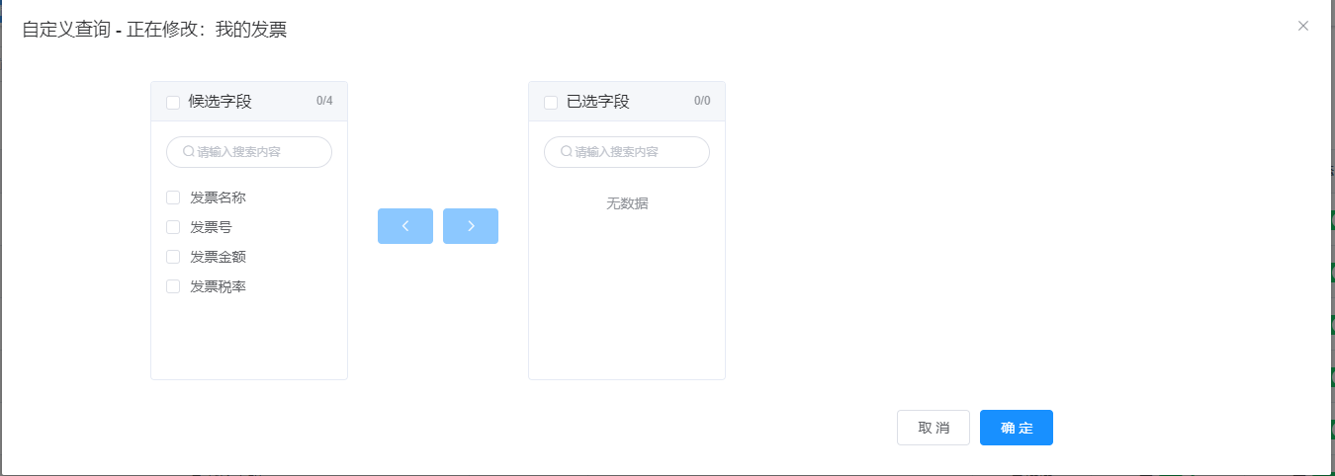

6.模块自定义排序

可设置排序字段，按照升序或降序展示列表数据

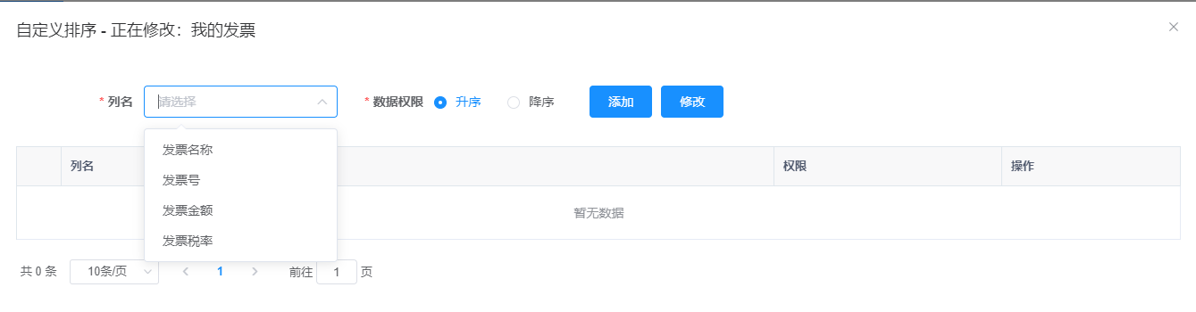

7.菜单权限

菜单权限决定哪些用户可以访问自定义的功能模块页面

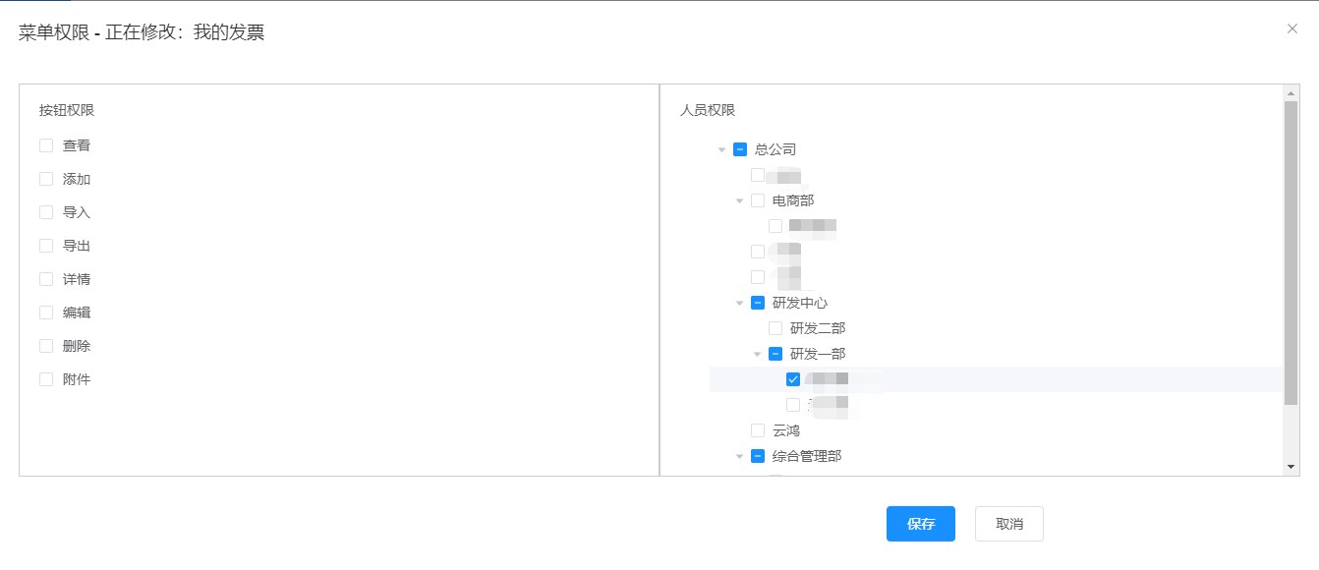

8.数据权限

数据权限决定哪些用户可以访问自定义的功能模块数据

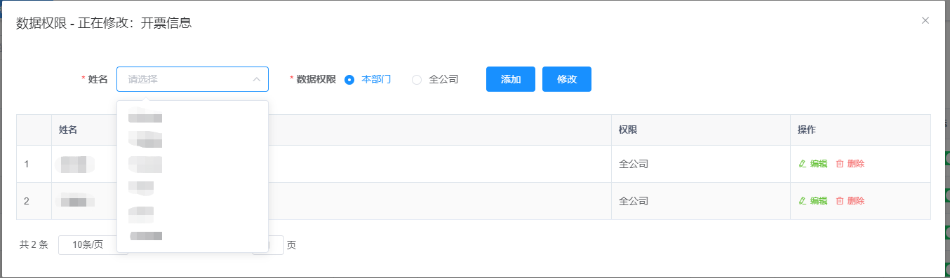

9.接口配置

通过配置第三方接口，可直接将数据拉取至自定义数据表单

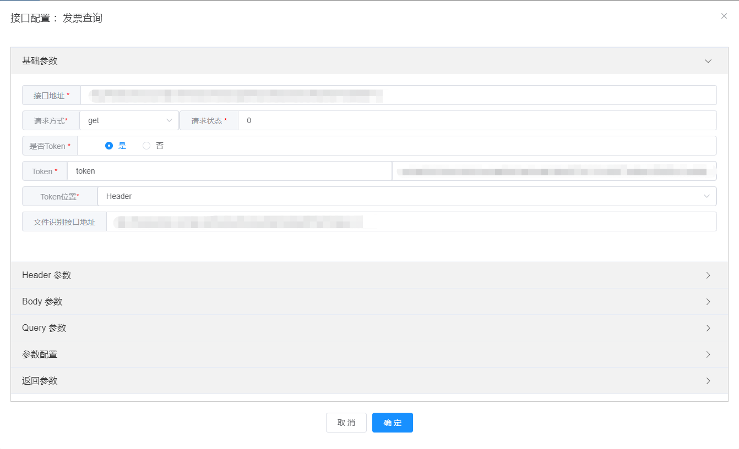

配置完成后，在自定义功能的编辑页面可以看到相应的按钮来同步接口数据

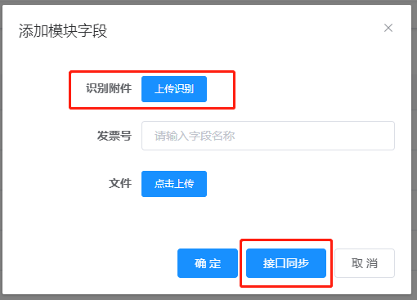

自定义菜单功能设置完成后的事例如下：

